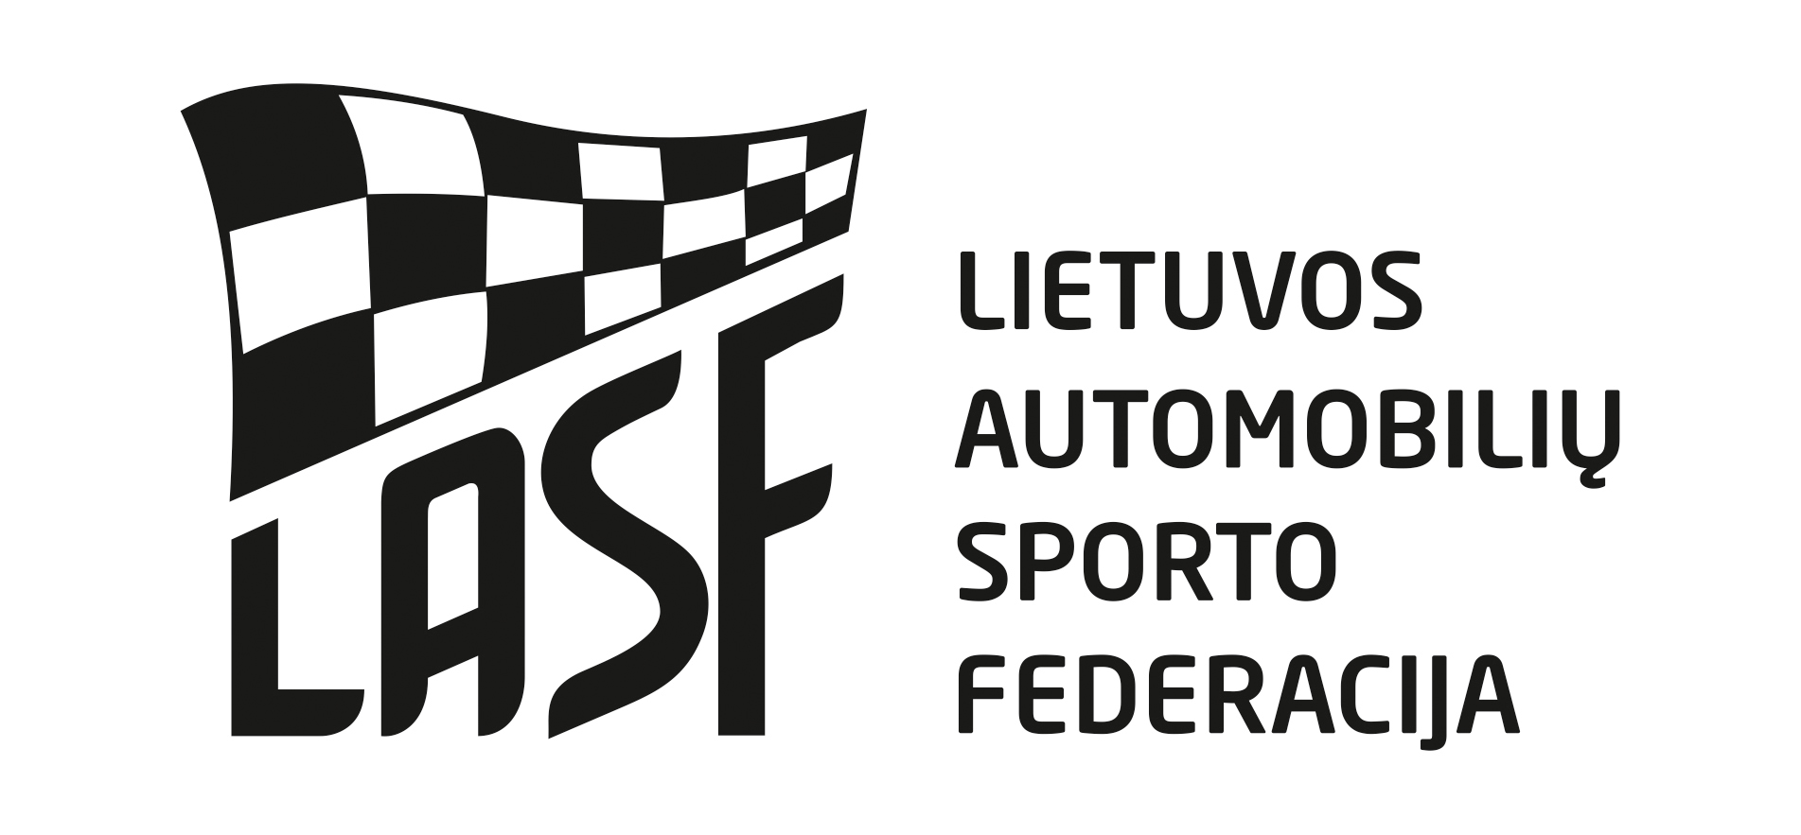

2018 Lietuvos automobilių kroso C-lygos varžybos
„Ramygala 2018“
Ramygala

DALYVIO PARAIŠKA
Vieta: Všį „Ekrosas“ Ramygalos autokroso trasa Data: 2018-07-22

Organizatorius: Všį„Ekrosas“
Adresas: Linininkų g. 14 Upytė Panevėžio r. Lietuva
Tel. nr.: +370 647 70406

Paraiškų padavimas dalyviams:
Padavus paraišką iki 2018-07-21 startinis mokestis 30,00 Eur
Varžybų dieną 2018-07-22 startinis mokestis 40.00Eur

Paraiškas siųsti e-paštu: liuuts@gmail.com Tel. informacijai: +370 647 70406
Pareiškėjas:

Pavadinimas:
Lic.nr.
Adresas:
Tel. nr.:
Faks nr..:
E-paštas:
Klasė: (pabraukti)

D-1600J OPEN

D-1600 2000 RWD

D-2000 2000 Super

Buggy Mini Buggy

Startinis Nr.

Vairuotojo parašas ..................

Pareiškėjo parašas ..................
Data:
Vairuotojas:

Vardas:
Pavardė:
Lic.nr.:
Gim. data:
Adresas:
Tel. nr.:
Faks. nr.:
E-paštas:

Markė: Modelis: Techn. paž. nr.:
Variklio darb. tūris: Galingumas: Svoris:

Mes patvirtiname, kad esame susipažinę ir supratome Tarptautinį Sporto Kodeksą, Lietuvos Automobilių Sporto Kodeksą, LASF etikos ir drausmės kodeksą, Lietuvos regionų kroso taurės Reglamentą, Techninius Reikalavimus. Mes atsakome bei žinome, kad galime būti nubausti už savo pačių ir už su mumis susijusių asmenų elgesį varžybų metu. Mes pareiškiame, kad esame išanalizavę šią Paraišką ir, kad pateikta informacija yra teisinga, tiksli ir pilna. Mes suprantame, kad apie bet kokį šios informacijos pasikeitimą turi būti pranešta Organizatoriui. Mes žinome, kad pagal LASK73 str. klaidingos paraiškos laikomos negaliojančiomis ir Pareiškėjas gali būti apkaltintas netinkamu elgesiu, be to, mokestis už dalyvavimą gali būti negrąžinamas. Mes sutinkame, kad galutinė instancija sprendžianti ginčus automobilių sporte yra LASF Apeliacinis teismas.

